Resume af møde d. 08.10.14
Dataanalysen af det indsamlede materiale fra vinteren 2013/2014 er godt i gang, og de første rå data er nu klar til at blive præsenteret. Det skal i den forbindelse understreges, at der er tale om helt rå data og yderligere statistisk dataanalyse skal beregnes før en endelig konklusion.
De første rådata, som kan præsenteres er termografien. Med termografidelen ville vi gerne dokumentere hvorvidt der er signifikant forskel mellem forskellige racers isoleringsevne for at kunne påvise en forskel mellem disse. Med et lånt termografikameraet fra Elma Instruments har det været muligt at få en gennemsnitstemperatur på så stor en del af dyret som overhovedet muligt, hvilket har givet os overfladetemperaturen af dyret. Udetemperaturen samt vindhastigheden er målt ved hver besætning under hvert termografi forløb. Da vi også kender dyrets indre temperatur, er det muligt med disse parametre at beregne deres isoleringsevne (U-værdien). Isoleringsevne tager udgangspunkt i transmissionsvarmetab, og temperaturen vil aftage proportionalt med de isolerende lag (isolanser), der passeres, når man bevæger sig fra den varme side mod den kolde side. Jo lavere U-værdi, jo højere isoleringsevne. Denne isoleringsevne (U-værdi) er beregnet ud fra forskellige grupper; kalve 0-1 måned, kalve 1-6 måneder, drægtige, lakterende og resten. Der er især sat fokus på disse grupper, da de anses som værende de mest sårbare. Bemærk, at det ikke for alle grupper har været muligt at få repræsenteret samtlige racer. Foreløbige resultater indenfor kalve 0-1 måned viser, at U-værdierne fra Galloway, Hereford, Skotsk Højland og Angus er betydelig forskellige fra Jersey og RDM. Kalve 1-6 måneder af racerne Galloway og Skotsk Højland er betydelig forskellig fra racerne Jersey, indegående Angus og RDM, men er til gengæld ikke signifikant forskellig fra Bison. For de lakterende og drægtige er racerne Angus, Galloway, Hereford, Dexter og Skotsk Højland betydelig forskellige fra Jersey, indegående Angus, og RDM. Men er ikke forskellige fra drægtige bisons.
Når man sammenligner Angus under forskellige vejrforhold ses ligeledes en forskel i deres U-værdier. Figuren nedenfor illustrerer et ”boxplot”, hvor U-værdien er op ad y-aksen. U-værdien for indegående Angus og udegående Angus er signifikant forskellige. Figuren viser ydermere, at når chill faktoren udregnes (-2,4 grader Celcius og 31 m/s) ændres dyrets U-værdi (i forhold til de tørre).
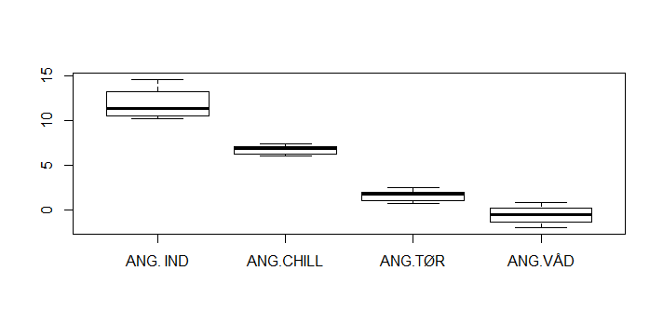
Figur 1: Boxplot af U-værdierne af Angus under forskellige forhold.
Mere dataanalyse skal foretages i den kommende periode, og vi ønsker blandt andet at undersøge, hvorvidt U-værdien afhænger af race, gruppe og/eller en interaktion mellem disse.
De rå tal fra GPS forsøget kan nu også fremstilles, og det skal igen understreges at der stadig er et stykke vej før de endelige konklusioner kan komme på bordet. Der er nedenfor vist den relative frekvens af GPS målingerne. Ét dyr pr. race er illustreret i figuren blot for at give et lille overblik over dataene.
Figur 2: Den relative frekvens af GPS målinger fra antal observationer i udpeget områder samt totale antal observationer.
Plottet viser procentdelen op ad y-aksen og de fire forskellige interesse områder; læskur, halmring, halmring med læ samt mad ud ad x-aksen. De blå søjler viser den relative frekvens fra antal observationer i alt inden for de fire udpeget interesse områder. De røde søjler viser den relative frekvens af GPS målingerne fundet inden for de fire områder i forhold til det totale antal observationer – altså den totale tid som dyrene er blevet tracket ved GPS. Der en forholdsvis stor variation inden for dyrenes brug af de forskellige områder, og vores data viser også (dog ikke illustreret i ovenstående plot), at der er en forholdsvis stor variation inden for de forskellige racer. Der vil formentlig være flere faktorer som spiller ind på brugen af områderne såsom hierarki, afstand til mad, afstand til vand, læ, plads etc., som skal undersøges og diskuteres.
Der er stadig et godt stykke arbejde med databehandling i vente, så vi er sikre på at nå i dybden med det hele og kan komme med en egentlig konklusion i sidste ende. Men uanset er det jo skønt, når databehandlingen, indtil videre, viser en del af de ønskede resultater. Meget kommer til at ske og en masse spændende faktorer skal diskuteres og analyseres, så vi vil vende tilbage, når der er mere at berette om. Fortsættelse følger…

